Android 截屏

前一篇日志提到，android 4.0以后版本，系统提供了截屏的调用接口，只不过需要获得系统权限：android.permission.READ_FRAME_BUFFER。采用了系统签名的方式，最终也未能达到最后目的。

现在，首先我们先来看一下android 4.0以前版本的截屏问题，就以android2.3.3为例。众所周知，在android源码下面有个文件叫做screenca.cpp (位于frameworks\base\services\surfaceflinger\tests\screencap\screencap.cpp)。直接在linux下编译（也就是去screencap的文件mm，接着保存在 /system/bin/test-screencap），然后push到手机上，并通过电脑去敲命令 ./test-screencap /mnt/sdcard/scapxx.png就可以实现截屏（最好是导入到system目录里面执行）。

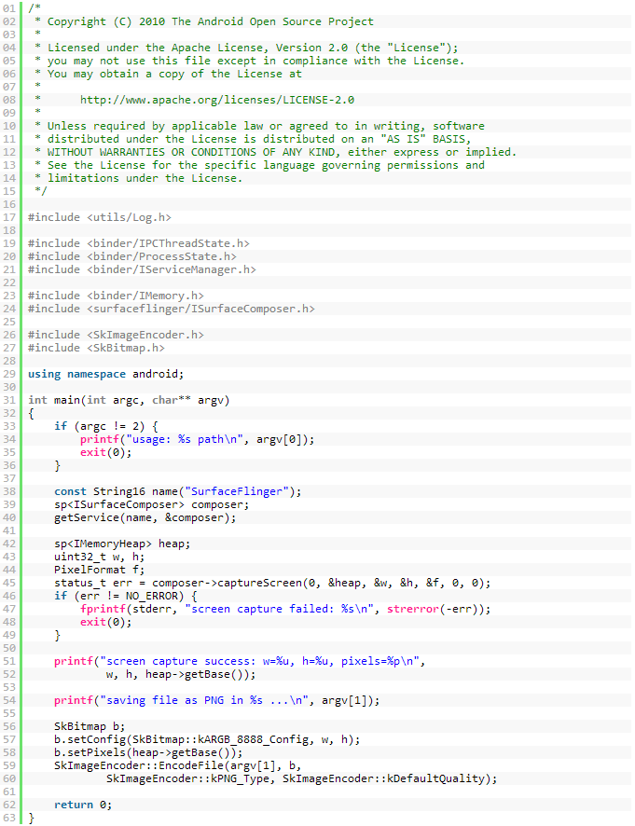

如上（代码见code1.c），我们可以发现，其实这个程序真正用到的是capturescreen这一函数，而capturescreen会调用captureScreenImplLocked这个函数。（代码见code2.c）而这个函数使用了opengl的几个函数去获得图片，然而仔细研究发现最终opengl又去read framebuffer，所以又回到了获得系统权限：android.permission.READ_FRAME_BUFFER的问题。

对于opengl截屏的方法，如下链接给出了一个demo，基本反映了类似机制（已将此demo下载，删除无用代码，见openGLES.zip）：

<http://www.oschina.net/code/snippet_729469_19233>

到目前，能想到或许可行的就是去用jni调用 .so的方法去截屏，就是把screencap这个文件稍微修改一下然后做成 .so文件。对于此方法，有两篇博文值得参考：

<http://blog.csdn.net/zmyde2010/article/details/6925498#reply>

<http://blog.csdn.net/zx19899891/article/details/7072291>

Reference：<http://my.oschina.net/JumpLong/blog/75556>